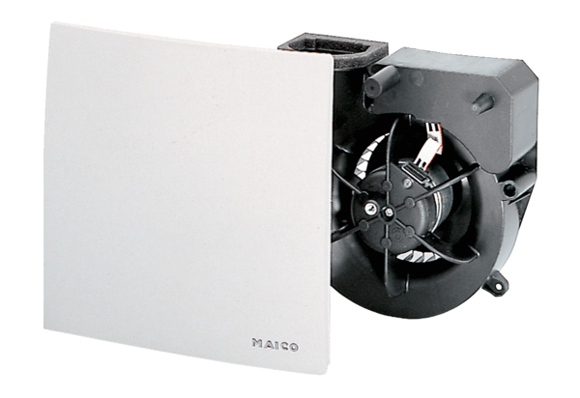Ventilátor egység ER 100 VZ 15Csomagolási egység: 1 darabVálaszték: B
Termékszám: 0084.0140Gyártó: MAICO

